Проект
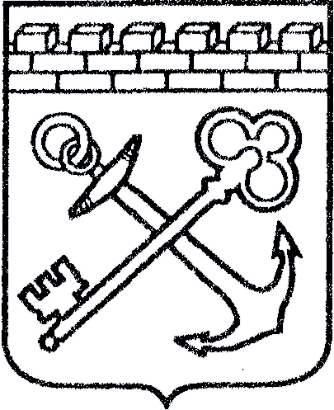
АДМИНИСТРАЦИЯ ЛЕНИНГРАДСКОЙ ОБЛАСТИ
КОМИТЕТ ПО КУЛЬТУРЕ ЛЕНИНГРАДСКОЙ ОБЛАСТИ

ПРИКАЗ

«___»____________2016 г. №_______________
г. Санкт-Петербург

Об установлении границ территории объекта культурного наследия регионального значения «Братское захоронение советских воинов, погибших в 1939-40 гг. близ реки Бурной», расположенного по адресу: Ленинградская обл., Приозерский р-н, пос. Громово, в 20 км к северо-востоку от поселка

В соответствии со статьями 3.1, 33 Федерального закона от 25 июня 2002 года № 73-ФЗ «Об объектах культурного наследия (памятниках истории и культуры) народов Российской Федерации» на основании проекта границ территории приказываю:
1.Установить границы территории объекта культурного наследия регионального значения, поставленного на государственную охрану Решением Леноблисполкома № 189 от 16.05.1988 г., местонахождение: Ленинградская область, Приозерский р-н, пос. Громово, в 20 км к северо-востоку от поселка, согласно приложению 1, 2 к настоящему приказу .
2. Отделу по осуществлению полномочий Ленинградской области в сфере объектов культурного наследия департамента государственной охраны, сохранения и использования объектов культурного наследия комитета по культуре Ленинградской области обеспечить внесение сведений о наличии границы территории объекта культурного наследия регионального значения «Братское захоронение советских воинов, погибших в 1939-40 гг. близ реки Бурной» в единый государственный реестр объектов культурного наследия (памятников истории и культуры) народов Российской Федерации.
3. Настоящий приказ вступает в силу со дня его официального опубликования.
4. Контроль за исполнением настоящего приказа возложить на заместителя начальника департамента государственной охраны, сохранения и использования объектов культурного наследия комитета по культуре Ленинградской области.

Председатель комитета по культуре Е.В. Чайковский

Приложение №1
к приказу комитета по культуре
Ленинградской области
от «_» ________ 2016 г. № ________

Ситуационный план объекта культурного наследия регионального значения «Братское захоронение советских воинов, погибших в 1939-40 гг. близ реки Бурной»

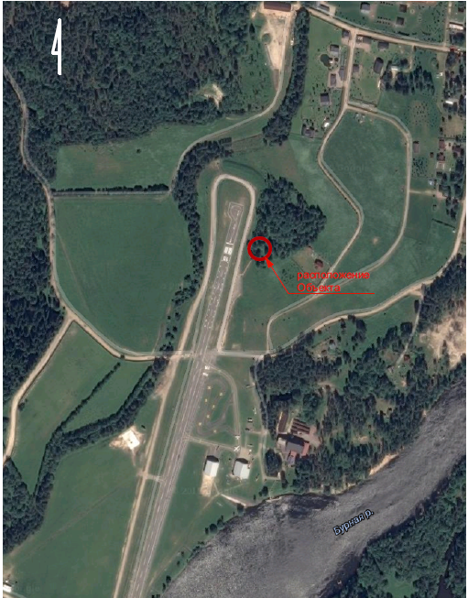

М 1:5000
Приложение №2
к приказу комитета по культуре
Ленинградской области
от «_» ________ 2016 г. № ________

Координаты поворотных точек границы территории объекта культурного наследия регионального значения «Братское захоронение советских воинов, погибших в 1939 – 40 гг. близ реки Бурной»

Обозначение  (номер)  характерной  точки | Координаты характерных  точек во Всемирной геодезической  системе координат (WGS-84) |  | Координаты характерных  точек  в местной системе координат (МСК)
Обозначение  (номер)  характерной  точки | Северной широты | Восточной долготы | X | Y
А 1 | 60° 36' 50,6'' | 30° 28' 34'' | 6711645 | 3224173
А 2 | 60° 36' 50,1'' | 30° 38' 36,1'' | 6711660 | 3224205
А 3 | 60º 36' 49,9'' | 30º 28' 37,4'' | 6711623 | 3224224
А 4 | 60º 36' 49,3'' | 30º 28' 35,3'' | 6711605 | 3224192

Описание границы территории объекта культурного наследия регионального значения «Братское захоронение советских воинов, погибших в 1939 – 40 гг. близ реки Бурной»

Граница проходит от точки А1, расположенной в западном углу металлической ограды Объекта, по прямой в направлении юго-запад – северо-восток до точки А2, расположенной в северном углу металлической ограды.
От точки А2 граница поворачивает под прямым углом и проходит по прямой в направлении северо-запад – юго-восток до точки А3, расположенной в восточном углу металлической ограды.
От точки А3 граница поворачивает под прямым углом и проходит по прямой в направлении северо-восток – юго-запад до точки А4, расположенной в южном углу металлической ограды.
От точки А4 граница поворачивает под прямым углом и проходит по прямой в направлении юго-восток – северо-запад до точки А1, где замыкается.

План поворотных точек границ территории объекта культурного наследия регионального значения «Братское захоронение советских воинов, погибших в 1939-40 гг. близ реки Бурной»
